使用100% HEFA可持续航空燃料的重燃料飞机活塞发动机的减排特性

来源：[民航环境与可持续发展智库](javascript:void(0);)

一、研究简介

本文聚焦重型燃油飞机活塞发动机（HF-APE）使用100% 加氢处理脂和脂肪酸（HEFA）可持续航空燃料（SAF）的减排特性研究。随着通用航空和无人机行业发展，飞机活塞发动机需求增长，其排放问题备受关注。尽管SAF因其在整个生命周期内可减少60-80%的碳排放而备受重视，但现有研究多集中于低混合比SAF，对掺混比100% SAF研究较少。本研究旨在填补这一空白，通过实验测定使用HEFA-SAF的HF-APE的气态污染物和颗粒物排放指标，分析排放特性，为评估SAF减排潜力、制定适航法规和环保措施提供依据。

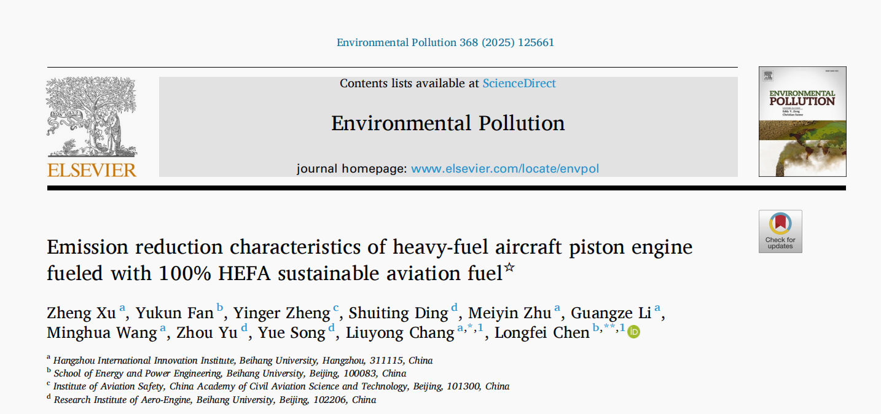

二、研究方法

**1. 研究背景与目的：**

通用航空和无人机行业的发展使HF-APE需求增加，其排放对环境和健康有负面影响。SAF被视为减少航空碳排放的关键，但现有研究对 HF-APE使用SAF的排放特性关注不足。本研究旨在实验评估HF-APE使用100% HEFA-SAF时的气态污染物和颗粒物排放，对比传统航空燃料，为SAF应用提供数据支持。

**2. 实验装置与方法：**

选用常见的HF-APE，可使用多种燃料。实验在不同推力水平（7%、50%、100%）下，以RP3（RP-3 航空煤油）、柴油和 HEFA-SAF为燃料进行测试。采用符合ICAO标准的测量系统，包括前端箱、后端箱和测量仪器，对发动机尾气进行采样、稀释、温度调节等处理后，测量气态污染物、PM（颗粒物）总数、粒径分布（PSD）、非挥发性颗粒物（nvPM）的数量和质量浓度等指标。

**3. 气态污染物排放特性：**

（1）CO排放：HEFA-SAF的CO排放低于柴油和RP3。低负荷时，HEFA-SAF较高的十六烷值抑制了CO排放增加；中高负荷时，其适中的蒸发特性和宽馏程、低粘度促进了混合气的均匀完全燃烧，降低了CO排放。

（2）CO2排放：随着负荷增加，三种燃料的CO2排放均增加。RP3和 HEFA-SAF因芳烃含量低，CO2排放低于柴油。HEFA-SAF在生产阶段可吸收CO2，实现净碳减排。

（3）HC排放：负荷增加时，三种燃料的HC排放均下降，但RP3和HEFA-SAF的HC排放高于柴油。这是因为它们的十六烷值较低，点火性能差，预混气生成多，导致HC中间产物增多。

（4）NOx排放：负荷增加时，三种燃料的NOx排放均上升。RP3和HEFA-SAF的NOx排放略有降低，其降低机制与十六烷值和芳烃含量有关，但HEFA-SAF对NOx排放的影响存在争议。

**4. PM排放特性**

（1）PSD：低负荷时，三种燃料的PM排放以成核模态粒子为主，柴油的聚集粒子数最多，HEFA-SAF最少。随着负荷增加，柴油的PSD向大颗粒聚集模式转变，RP3和HEFA-SAF在10-20nm 范围内粒子数增多，大于20nm的粒子数减少，HEFA-SAF 在各负荷下均能有效降低PM排放。

（2）GMD（几何平均直径）和GSD（几何标准偏差）：随着负荷增加，柴油和RP3的GMD上升，HEFA-SAF的GMD相对稳定且较小。GSD值表明HEFA-SAF 的PSD较窄，柴油最宽。

（3）总PM数：柴油的总PM排放随负荷增加而增加，RP3和 HEFA-SAF先增加后趋于平稳。RP3和HEFA-SAF的总PM排放显著低于柴油，最大减排分别达44%和72%。

（4）nvPM的数量浓度指数（EIn）和质量浓度指数（EIm）：三种燃料的nvPM EIn随负荷先降后升，HEFA-SAF的平均EIn比柴油和RP3低43%和24%。EIm随负荷增加，HEFA-SAF的EIm显著低于柴油和RP3，分别降低65%和53%，表明HEFA-SAF产生的粒子更细。

（5）微观表征：微观观察显示，柴油排放的粒子大且数量多，有多种形态和较多孔隙；RP3粒子较小且数量少，孔隙减少；HEFA-SAF粒子更小更稀少，呈密集分支结构，边缘有非晶微晶，孔隙少，这与其较低的芳烃含量和良好的雾化性能有关。

三、研究结论

以柴油和RP3为参照，研究发现HEFA-SAF 在减少CO、HC、CO2和NOx排放方面有一定优势。在颗粒物排放上，HEFA-SAF 能有效降低各粒径段的PM排放，尤其是nvPM排放，其产生的粒子更小。本研究评估了HEFA-SAF在 HF-APE中的减排潜力，但还需进一步研究其化学反应动力学、不同飞行条件下的排放特性，改进测量仪器和监测网络，以及研究细颗粒物的大气行为，以全面了解其对环境和健康的影响。

文献引用

Zheng Xu, Yukun Fan, Yinger Zheng, Shuiting Ding, Meiyin Zhu, Guangze Li, Minghua Wang, Zhou Yu, Yue Song, Liuyong Chang, Longfei Chen,Emission reduction characteristics of heavy-fuel aircraft piston engine fueled with 100% HEFA sustainable aviation fuel,Environmental Pollution,Volume 368,2025,125661.

资料链接：

https://www.sciencedirect.com/science/article/abs/pii/S026974912500034X?via%3Dihub

资料收集：沈心怡 陈海一 林远鹏 蓝静玉

校对：张奕野 贾忠杰

审核：陈俣秀 杨晓军